مدرسة كفررحتا الأساسية للبنين
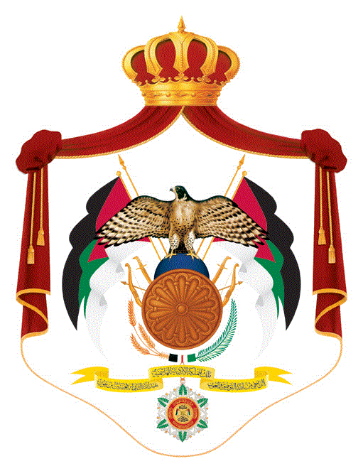
الاختبار التشخيصي لمادة العلوم / النتاجات الحرجة
الاسم: الصف الأول الأساسي الفصل ( )
ــــــــــــــــــــــــــــــــــــــــــــــــــــــــــــــــــــــــــــــــــــــــــــــــــــــــــــــــــــــــــــــــــــــــــــــــــــــــــــــــــــــــــــــــــــــــــــــــــــــــــ
1 ) ضع دائرة حول رمز الإجابة الصحيحة فيما يلي :
1ـ الإنسان هو :
- كائن حي ينمو ب) كائن حيواني ج) كائن نباتي
2ـ من العادات الصحية :
- الاستحمام ب) أكل الشيبس ج) السهر
3ـ يحتاج النباتات لكي تنمو إلى :
- لا يحتاج لشيء ب) ظلام ج) ماء
4ـ أي من الحيوانات التالية تعتبر من أكلات العشب :
- الأسد ب) البقرة ج) الدجاج
5ـ عندما نضع نبته في مكان مظلم :
- لا يحدث شيء ب) تنمو وتكبر ج) تذبل وتموت
6ـ الديك يتغذى على :
- الحشرات ب) الحبوب ج) اللحوم
7ـ الدب القطبي يعيش في المناطق :
- القطبية ب) الصحراوية ج) المائية
8ـ يعيش الجمل في :
- الماء ب) الصحراء ج) الغابة
9ـ السلسلة الغذائية الصحيحة هي :
- أرنب، جزر،ثعلب ب) ثعلب،جزر،أرنب ج) جزر،أرنب،ثعلب
10ـ يعيش السمك في :
- الصحراء ب) الماء ج) الغابات
بالتوفيق يا أحبابي

إعداد المعلم : محمد بسام الرواشده

